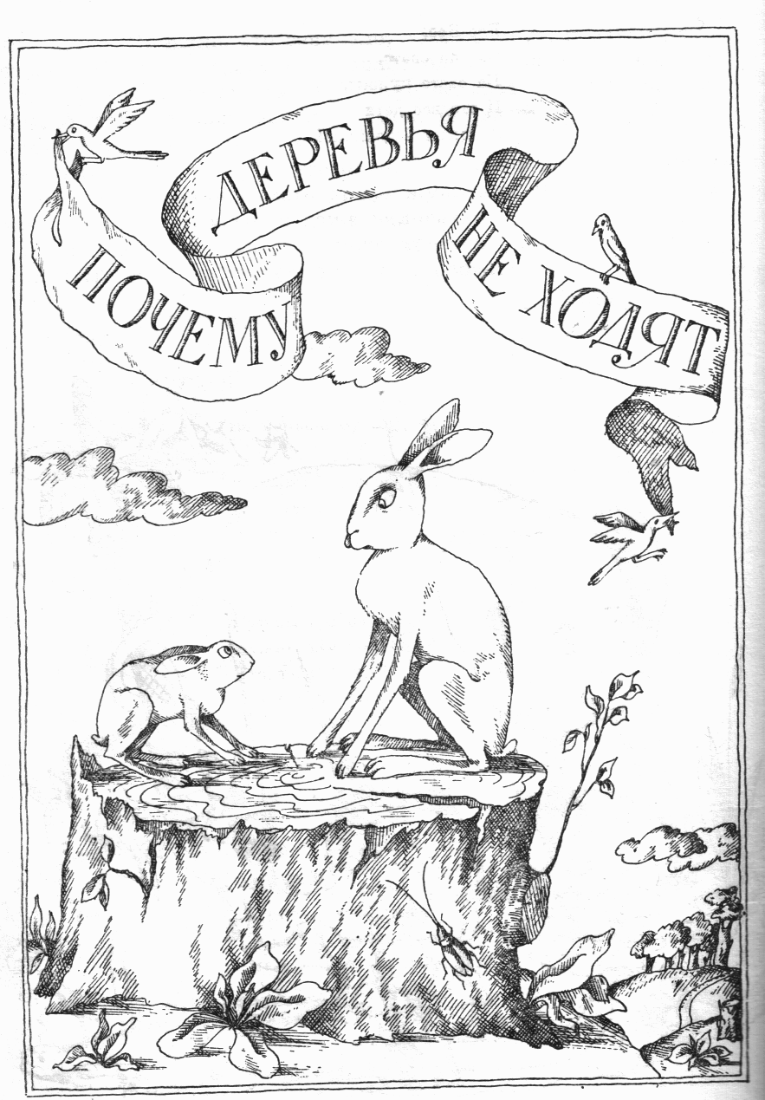

Конкурс исследовательских работ и творческих проектов дошкольников и младших школьников «Я – исследователь»

Исследовательская работа

`` Почему деревья не ходят, или Сказка о зеленом законе, она же Песня о плакучей иве»
(Посвящено творчеству Б. Заходера)

Краткое описание работы:
Проблема: В связи с широким празднованием 95-летия со дня Рождения детского писателя, переводчика, популяризатора мировой детской классики Бориса Владимировича Заходера, актуально развивать у детей чувство любви к малой Родине, пополнять знания о природе родного края.

Цель: Выявить теоретические основы произведений детского классика Бориса Владимировича Заходера;
Уметь взглянуть на все не своими глазами. И понять даже тех. Кого, кажется, понять невозможно;
Повышение уровня знаний детей об эмоциональных состояниях и их характеристиках;
Расширение знаний детей о природе родного края.

Задачи: При помощи классического произведения осмыслить:
- Почему деревья не ходят?
-- О изучении жизни дерева во взаимосвязи с его экосистемой.

Гипотеза: Что я проверял, прочитав это произведение?
Я думаю, что Деревья действительно живут в экосистеме, и хотел убедиться в этом.

Результаты: - Повышение уровня экологической культуры педагогов и воспитанников;
- Осуществление в ДОУ образовательного процесса по обозначенной проблеме с учетом трех направлений экологии (биологического, социального и прикладного);
- Развитие у детей устойчивого интереса к представителям растительного мира – деревья

Выводы: Наши исследования показывают, что даже проявляющаяся спонтанно поисковая, исследовательская активность малыша может привести к появлению психического новообразования, именуемого исследовательскими способностями. Но несложно заметить и то, что наиболее эффективно протекает в условиях специального обучения.
ИССЛЕДОВАТЕЛЬСКАЯ РАБОТА

Однажды мама прочитала мне поэму Бориса Заходера «Почему деревья не ходят?» Вначале я ничего не понял, мне просто стало жалко зайчика, над которым все смеялись и я попросил маму прочитать мне еще раз.
Тогда я понял, что зайчик хотел узнать, почему деревья стоят на месте и не ходят? Ведь они уже большие.

Ничего они не ищут,
Ни о чем они не просят —
Им ведь нужно так немного:
Свет,
Земля,
Вода
И Ветер —
То, чего искать не надо,
То, что всем дается даром.
Мне тоже стало очень интересно: Почему, когда Земля отпустила дерево, оно вначале побежало, а затем остановилось и вернулось назад. Почему ему не понравилось бегать, резвиться, почему оно не стало играть со зверями?
Тогда мама и воспитатели в детском саду решили мне помочь.
Сбор материала. Теперь, когда я задал вопрос, мы начали собирать материал.
«Подумать» и «Узнать из книг». Вначале мы подумали, что такое лес? Подумав, приходим к выводу, что на такой вопрос обычно отвечают: это деревья. Ответ не совсем точный. Деревья растут не только в лесу, но и в поле, и на лугу. Дерево в поле и на лугу растет, как ему вздумается. Ствол у него толст, невысок и коряв. Длинные ветви начинаются у самой земли и раскидываются широко в стороны. Не то - в лесу. Здесь деревья - словно солдаты в строю. Стволы у них длинные, ровные и прямые. Глянешь на макушку - шапка с головы валится. Почему деревья в лесу стройные и высокие? Почему ветви у них растут лишь на самой макушке? Все потому, что стоят они там тесно. Тут уж как вздумается - вкривь и вкось - расти не будешь. Соседи не дадут. Вот и тянутся все дружно вверх к солнцу. Худо тому, кто отстанет. Перегонят соседи, сомкнутся ветвями-кронами над головой, лишат света. Начнет деревце чахнуть, вянуть и, в конце концов, совсем засохнет. Так вот и получается, что выживают в лесу самые, быстрые. Как на соревнованиях - побеждает сильнейший. А награда - жизнь. Но деревья лишь часть леса, пусть и самая большая. Кроме них там есть кусты, мхи, травы и лишайники. Большое дерево и маленькая травинка корнями вцепились в землю. Вернее в ее самый питательный верхний слой, который называется почвой. Почва - тоже важная часть леса. В лесу растут грибы и водятся различные животные. Они жители леса и его неотделимая часть. Без грибов, насекомых, зверей, и птиц - и лес не лес.
Борис Заходер, говорит, что Деревья живут по Зеленому Закону:
Ничего они не ищут,
Ничего не отнимают,
Никого не обижают,
Всем готовы поделиться.
Но оказывается, что: лес - это не просто скопище деревьев, трав, кустарников и животных. Это сообщество жизни на земле. Его можно сравнить с большим многоэтажным домом. Как и в любом доме, в лесу много жильцов. Все они разные. Одни из них дружат между собой. Другие равнодушны к соседям. Третьи не могут даже просто терпеть друг друга.
Вот тогда вступает другой Закон – Кровавый
Правит он на свете всеми,
Кто выходит на Дорогу!
. Мне стало интересно: про какие законы пишет поэт и что они означают?
«Спросить у другого человека». Тогда я обратился к книгам: листал книги, смотрел иллюстрации. Конечно, мне помогали мама, папа, брат и воспитатели в детском саду. Я вместе с детьми рассматривал энциклопедии, справочники, иллюстрации.
«Наблюдение и эксперимент». Особенно ценны в любой исследовательской работе живые наблюдения и эксперименты.
В детском саду, дети ходили на экскурсию, где знакомились с чудесной природой: заряжались энергией от сосен и берез, изучали фактуру этих деревьев. Так же рассматривали и сравнивали ствол березы и ивы, их ветви.
Проводились игры, в которых ребенок учился с помощью пантомимы и мимики выражать свои чувства, разговаривать без слов, т.е. с помощью языка жестов и движений. (эмоционально-личностное развитие детей).
Ребята узнали, что с помощью характера линий можно отразить настроение, действие деревьев
Детям давалось задание: познакомиться со своим деревом - подойти к нему, шепнуть свое имя, сказать, как его зовут, обнять, погладить кору, послушать, что оно ответит. Хорошо ли они знают свое дерево? У детей, как и у всех людей, есть руки, ноги, другие части тела. А какие части есть у дерева? Рассмотреть и ответить. Для чего людям нужны ноги, руки; дереву – листья, корни, ствол, кора?
У детей есть знакомые: друзья, соседи, а у дерева? Кто бегает рядом с ними? Растет рядом с ними? Прилетает к нему? Предложить детям понаблюдать за окружением дерева, по рассуждать: нравятся ли дереву такие соседи? Почему?
На занятиях по изодеятельности рисовали соседей дерева.
У каждого есть семья: папа, мама, бабушка, дедушка, другие родственники. А у дерева? Дети внимательно рассматривали территорию рядом с деревом и старались отыскать его семью.
Дети гладили кору, прижимались к ней щекой. Какая она- теплая, холодная, шершавая, гладкая, твердая, мокрая, сухая? Дети понюхали кору. Если дерево старое – то кора толстая. Кора для дерева как для нас одежда: она защищает, согревает и охлаждает. Дети обнимали свое дерево и пробовали вытащить его из земли. Получается? Почему нет? Что держит дерево в земле? Видны ли корни? Какие они? Толстые, крючковатые, прямые, тонкие, твердые, мягкие? Дети представляли, как они растут в земле – уходят в глубину или располагаются в стороны?
В ходе проводимой работы по воспитанию у дошкольников представления о деревьях, о природе родного края, широко использовалась игра. Проводилась работа на основе регионального компонента. Мы старались раскрыть уникальность и неповторимость богатства родного края.
«Обобщение материалов». Теперь собранные сведения надо проанализировать и обобщить
«Сообщение». Как только информация обобщена, я выступил перед детьми своей группы и рассказал, все что нового узнал.
ОКАЗЫВАЕТСЯ:

Леса - основной тип растительности России, они занимают 45% ее территории. Леса играют огромную роль в экономике России как источники древесины и многих видов сырья - растительного (смолы, грибы, ягоды, лекарственные растения) и животного (мясо, меха, ценные лекарственные препараты - панты, бобровая и кабарожья струя, медвежья желчь и т.п.).

В лесу есть и конкуренция между растениями за питательные вещества, содержащиеся в почве. Корни деревьев поглощают эти вещества более энергично, чем корни трав, вследствие чего деревья могут подавлять развитие травянистых растений.

Влияние леса на ход процессов, протекающих в природных комплексах, весьма разнообразно. Лесные экосистемы очень важны для жизни биосферы: они обогащают атмосферу кислородом и поддерживают уровень содержания в ней диоксида углерода. Леса играют большую роль в круговороте воды. Лесные почвы фильтруют воды, стекающие с полей и промышленных площадок, и очищают их от многих вредных примесей. Лесные экосистемы испаряют в атмосферу влагу и благотворно влияют на климат, повышая влажность воздуха.

Начало системной экологии (синэкологии) в отечественной, а затем и в мировой литературе связано прежде всего с наблюдениями за влиянием лесов на водные ресурсы. Люди давно заметили зависимость водности рек и уровней воды в колодцах от наличия лесов. Вырубка лесов обычно приводит к обмелению рек, исчезновению родников, пересыханию ручьев. В народе давно существуют выражения «Леса – хранители вод», «Леса – рождают реки», «Где лес – там и вода, где вода – там и жизнь» и т. п.

Основной причиной увеличения грунтового и уменьшения поверхностного стока лесами является сохранение под ними хорошей водопроницаемости почв (защищена лесной подстилкой, разрыхлена корнями и т. п.), а также более равномерным поступлением влаги на ее поверхность (замедленная интенсивность таяния снега, гашение силы дождей пологом леса и др.).

Лес, образно говоря, - это легкие планеты. Деревья являются той зеленой фабрикой, которая восстанавливает живительную силу отработанного воздуха. Чем лучше растут леса, тем больше они выделяют кислорода и тем быстрее поглощают углекислый газ.
Все в лесу взаимосвязано: и деревья, и трава. И птицы и животные не могут жить друг без друга. Деревья уходят глубоко корнями в землю от куда берут питание.
Теперь я понял, почему деревья не ходят, а стоят на месте.

